ПЛАН УРОКА
Урок №
УД: Математика
Дата проведения : 03.02.2022.
Группа № 2-13
Профессия: 20.01.01 «Пожарный».

Преподаватель :Хизриева Н.А.
Тема урока: Степень с рациональным показателем и ее свойства.

Определение. Степень с рациональным показателем
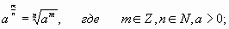
Если
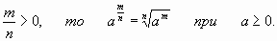
3) Свойства степени с рациональным показателем:
При a 0, b 0, p и q - рациональные числа:
а)
б )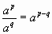
в)
г)
д) 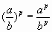
Тренировочные упражнения.
№1. Представьте степень с дробным показателем в виде корня:
Задание 1Представьте степень с дробным показателем в виде корня:
а)
б) 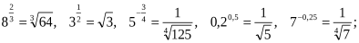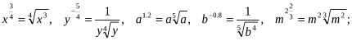
в) 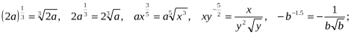
г)

Представьте арифметический корень в виде степени с дробным показателем

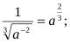
з)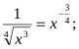
г)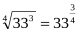
и)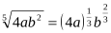
д)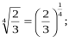
к)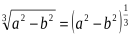
Вычислить
б)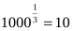;
г)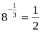;
е)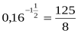;
з)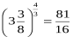.

Домашняя работа:
Вариант 1
1. представьте выражение в виде степени с рациональным показателем
а) ; б) ; в) ;
2. представьте выражение в виде корня из числа или выражения
а) ; б) 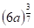; в) 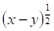;
3. вычислите:
а) ; б) в) 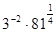; г) 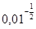;

Ответы и вопросы направить на адрес электронной почты
naida.khizriyeva.00@mail.ru

